
ПК «РСЕРЗ СК»

ИНСТРУКЦИЯ
о подключении к ПК «РСЕРЗ СК» через защищенную сеть ViPNet №2086
(ГКУЗ СК МИАЦ)
Доступ медицинских и страховых медицинских организаций (далее – МО, СМО) к программному комплексу «Региональный сегмент Единого регистра застрахованных лиц Ставропольского края» (далее - ПК «РСЕРЗ СК») возможно через ведомственную защищенную сеть передачи данных в сфере здравоохранения Ставропольского края ViPNet №2086, посредством обращения к web-ресурсу по адресу https://10.101.74.65:8083/qs2/public/index.php/login.
Для корректного отображения ПК «РСЕРЗ СК» необходимо выполнить настройку браузера. Для примера использован браузер «Firefox».
При переходе по ссылке может отобразится окно, которое сообщает о том, что соединение не защищено.

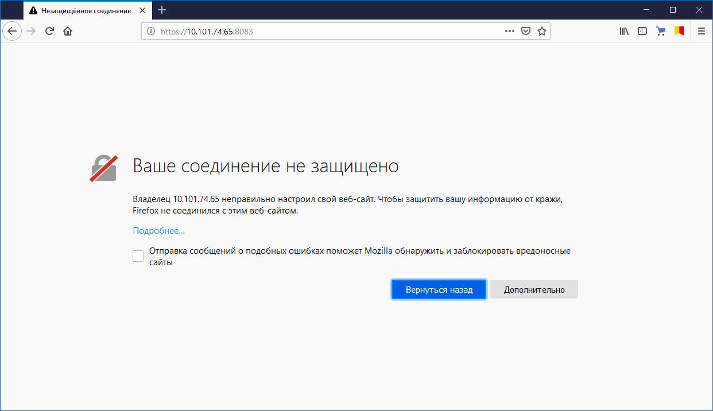
В появившемся окне необходимо нажать кнопку «Дополнительно».

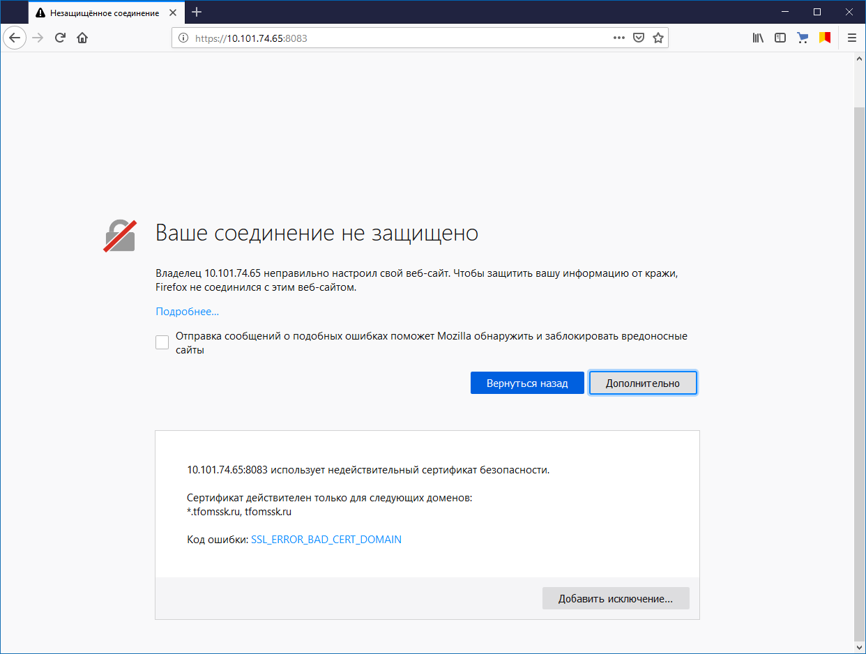
В отобразившейся форме нажать кнопку «Добавить исключение»

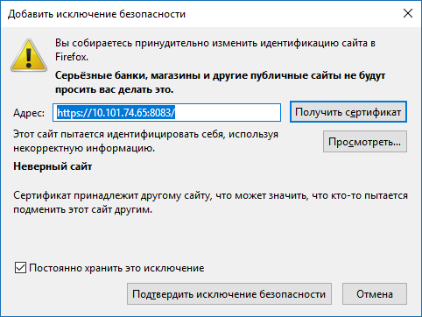
В отобразившемся окне необходимо нажать кнопку «Подтвердить исключение безопасности», при этом галочка «Постоянно хранить это исключение» должна быть установлена.
После этого отображается окно входа в систему. В дальнейшем при входе с данного автоматизированного рабочего места и с именно этого браузера такие действия предпринимать не нужно.

Аутентификационные данные в виде логина и пароля медицинские организации получают непосредственно в ТФОМС СК, после подачи заявления на получение аутентификационных данных в установленной форме (Формы заявлений можно скачать на сайте ТФОМС СК в разделе: Главная / Информатизация в сфере ОМС / Информационное взаимодействие при учете застрахованных лиц / Документы, регламентирующие информационное взаимодействие или по ссылке: https://tfomssk.ru/informatizatsiya-v-sfere-oms/informatsionnoe-vzaimodeystvie-pri-uchete-zl/dokumenty-reglamentiruyushchie-vzaimodeystvie/. Кроме того, формы заявления размещены на главной странице web-ресурса «РСЕРЗ СК»).

